Міністерство освіти і науки України
Харківський національний університет радіоелектроніки
Кафедра програмної інженерії

Звіт
з лабораторної роботи №3
«Проста лінійна регресія (аналітичний розв'язок)»
із дисципліни «Градієнтний спуск для множинної регресії»

Виконав:
ст. гр. ІПЗм-25-2
Крашаниця Є.С.

Харків 2026
Посилання на гіт-хаб: https://github.com/NureKrashanytsiaYevhen/LB1
Спочатку я запустив файл шаблону та встановив залежності.
Потім виконав код який розбиває данні на навчалні та тестові.
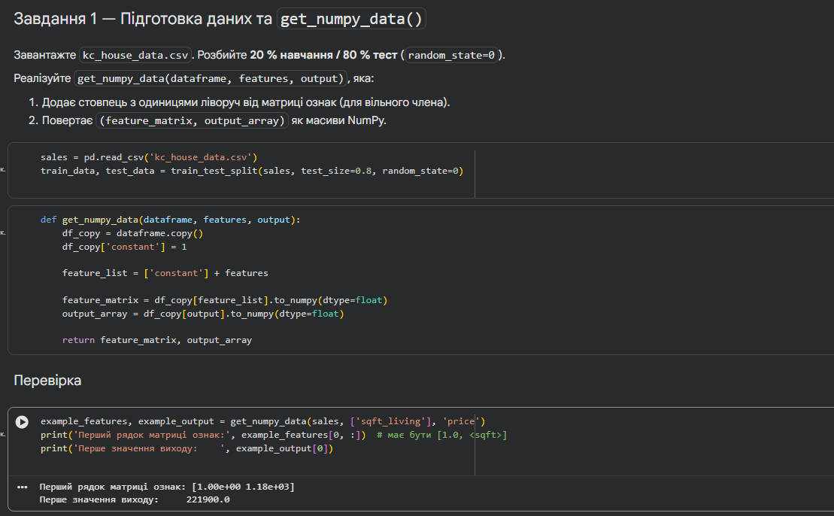
Далі я виконав наступне завдання
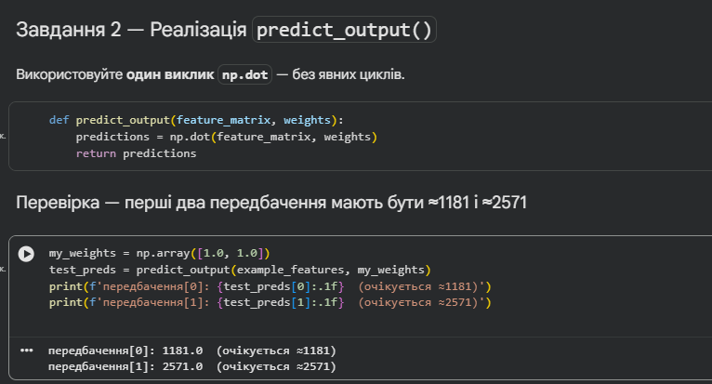
Потів виконав третє завдання. 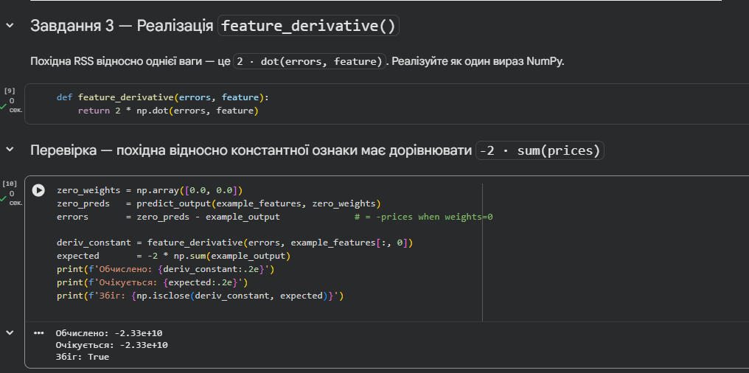

Далі я виконав 4 завдання.
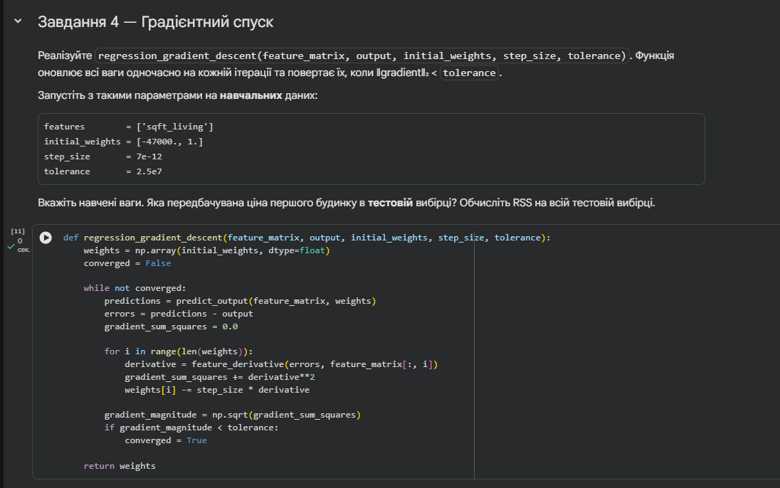
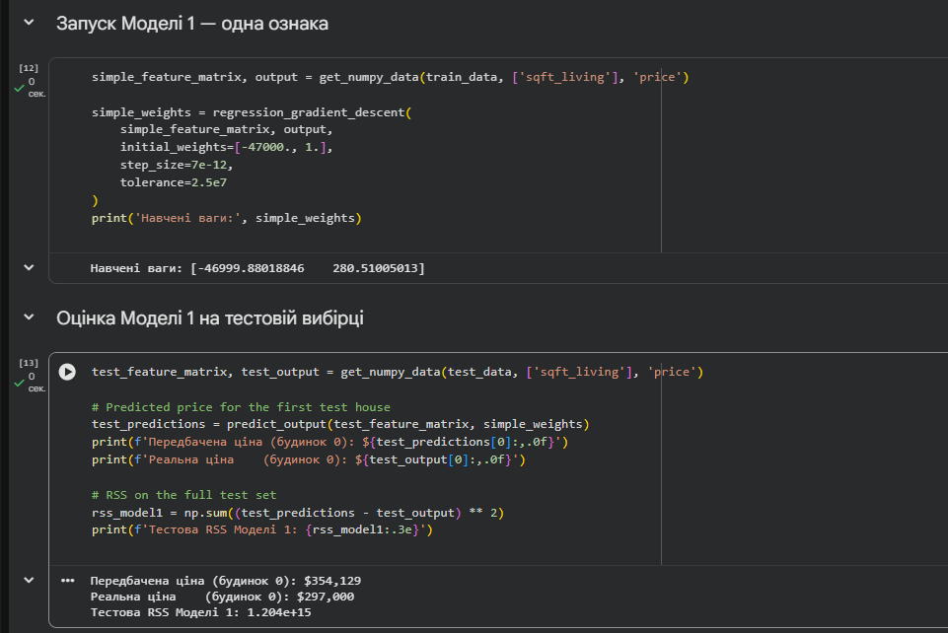
І бонусне завдання.
